СТРИКТУРА И ВТЯНУТОСТЬ СТОМЫ
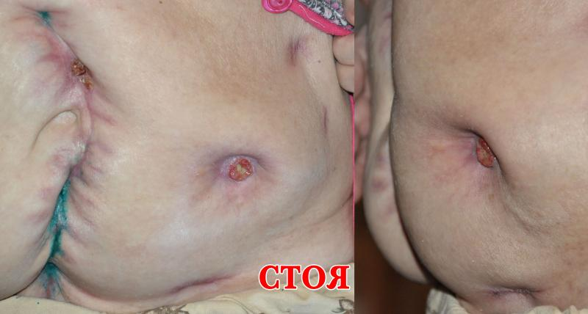
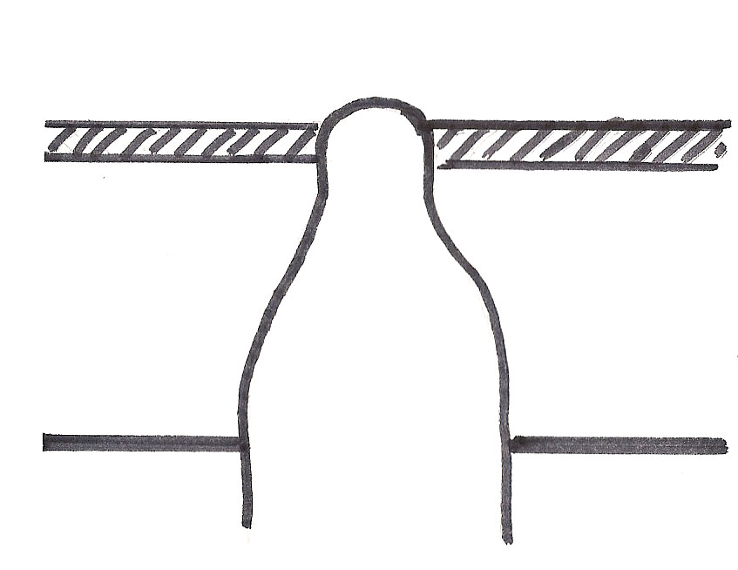
Стриктура и втянутость стомы Схема стриктуры стомы на уровне кожи

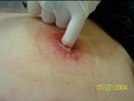
БУЖИРОВАНИЕ СТОМЫ БУЖИРОВАНИЕ СТОМЫ через пластину
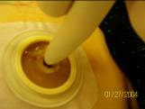

Для Вас лучше всего использовать конвексную пластину АЛЬТЕРНА Колопласт (диаметр фланца 60 мм), обязательно с ремнем для увеличения степени надежности системы, см. рис.3.
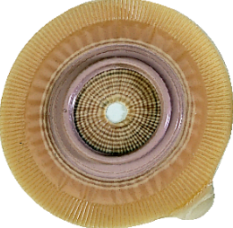
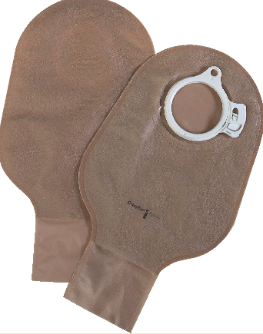
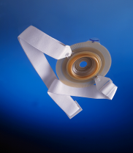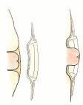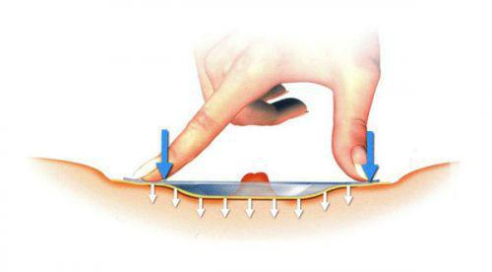
рис.3
Конвексная пластина с ремнем 2-х компонентная система сдренируемыми мешками
При деформированной перистомальной области пластину следует накладывать в положении стоя или сидя

